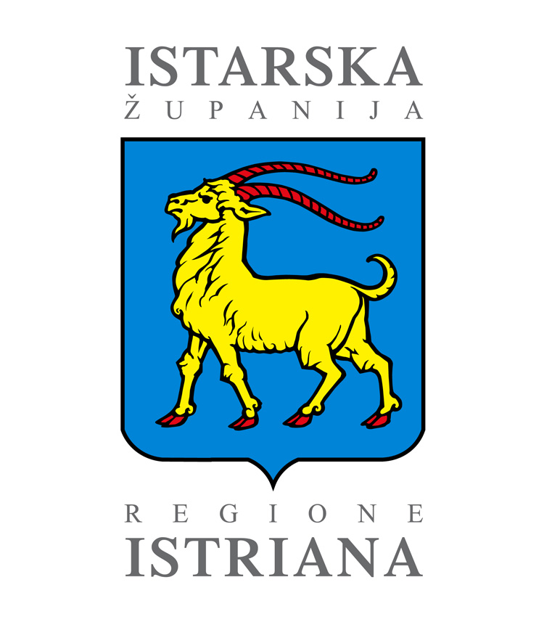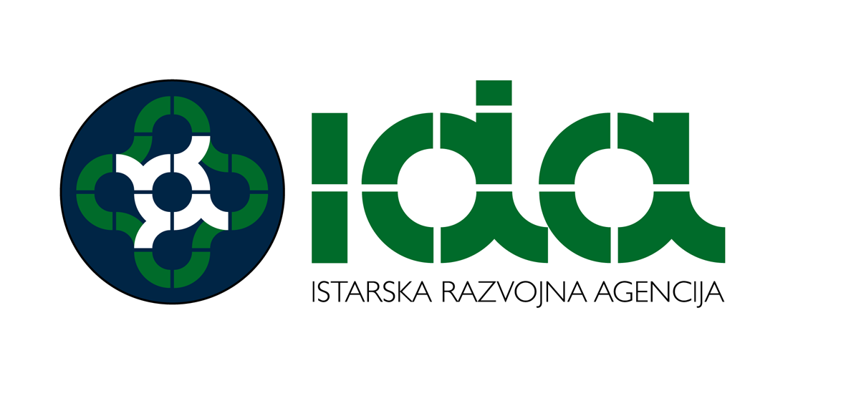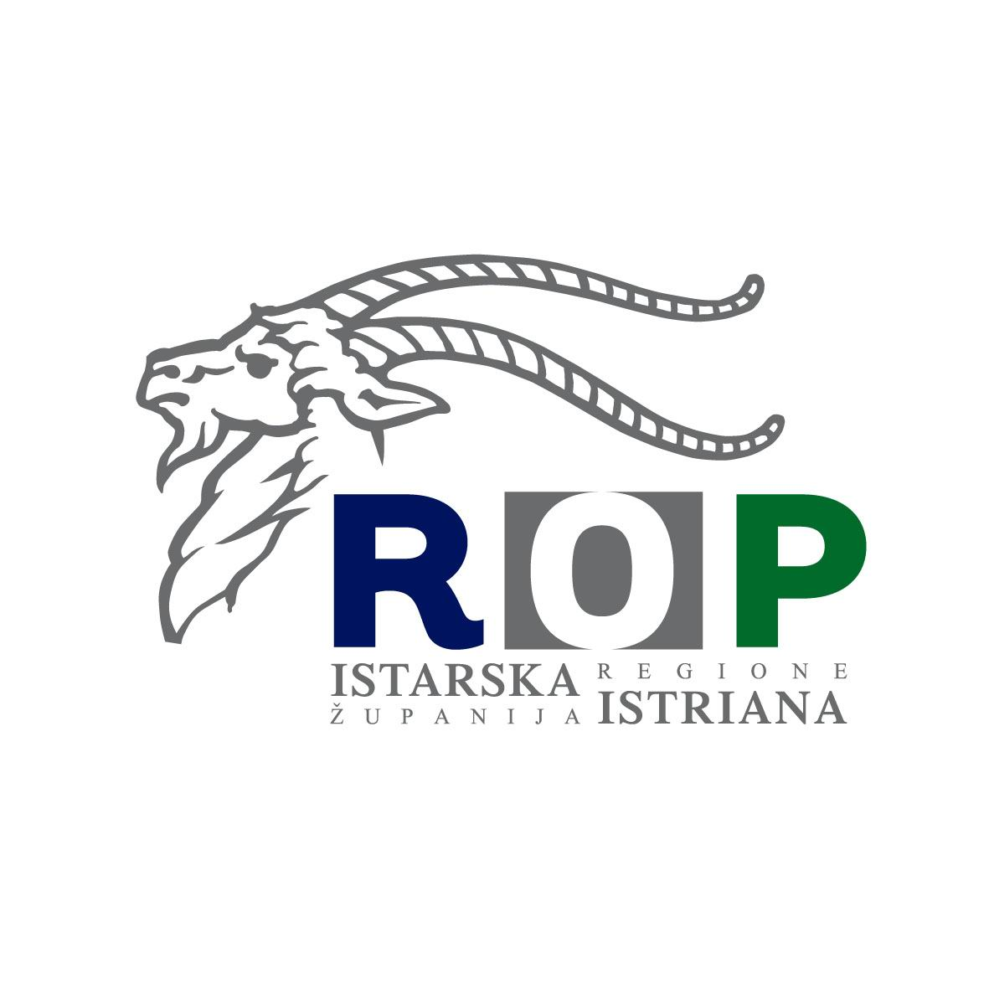

Sažetak svih dosadašnjih (3) poziva na prikupljanje projektnih prijedloga za bazu projekata Regionalnog Operativnog Programa Istarske županije

1. poziv po ciljevima
Strateški cilj broj | Broj projekata | Iznos po ciljevima HRK | Broj prijavljenih projekata po sudionicima ROP-a
Strateški cilj broj | Broj projekata | Iznos po ciljevima HRK | JLS | Institucija | Udruga | Poduzeće | Obrt | Fizička osoba | Ostalo
1* | 63 | 10.863.265.810,00 | 28 | 16 | 3 | 12
2** | 21 | 936.588.102,00 | 14 | 4 | 1 | 2
3*** | 82 | 3.979.814.200,00 | 41 | 26 | 3 | 9
4**** | 40 | 76.519.641,00 | 28 | 2 | 1 | 7
Ukupno | 206 | 15.856.187.753,00 | 111 | 48 | 8 | 30 | 0 | 0 | 0

* Konkurentno gospodarstvo
**Razvoj ljudskih resursa i visok društveni standard
*** Uravnotežen i održiv razvoj
**** Prepoznatljivost istarskog identiteta

2. poziv po ciljevima
Strateški cilj broj | Broj projekata | Iznos po ciljevima HRK | Broj prijavljenih projekata po sudionicima ROP-a
Strateški cilj broj | Broj projekata | Iznos po ciljevima HRK | JLS | Institucija | Udruga | Poduzeće | Obrt | Fizička osoba | Ostalo
1 | 23 | 728.461.543,00 | 13 | 6 |  | 2 | 1 | 1
2 | 10 | 56.421.370,00 | 2 | 1 | 2 | 2 | 3
3 | 8 | 49.684.500,00 | 6 | 2
4 | 35 | 47.499.400,00 | 6 | 29
Ukupno | 76 | 882.066.813,00 | 27 | 38 | 2 | 4 | 4 | 1 | 0

3. poziv po ciljevima
Strateški cilj broj | Broj projekata | Iznos po ciljevima HRK | Broj prijavljenih projekata po sudionicima ROP-a
Strateški cilj broj | Broj projekata | Iznos po ciljevima HRK | JLS | Institucija | Udruga | Poduzeće | Obrt | Fizička osoba | Ostalo
1 | 17 | 373.350.900,00 | 12 |  | 1 | 2 | 1 | 1 | 0
2 | 5 | 114.000.000,00 | 4 | 1
3 | 17 | 540.297.500,00 | 15 |  | 1 |  | 1
4 | 6 | 13.700.000,00 | 6
Ukupno | 45 | 1.041.348.400,00 | 37 | 1 | 2 | 2 | 2 | 1 | 0

